Конспект занятия по бисероплетению на тему ‹‹Бабочка- символ Души››.
Раздел: Параллельное плетение.
Тема: ‹‹Бабочка››.
Цели и задачи:
- формирование навыков параллельного плетения;
- изучить технологию выполнения изделия;
- развивать у воспитанников моторику рук, внимание, память;
- развивать фантазию, творческое мышление, эстетический вкус воспитанников;
- добиваться гармоничного сочетания основных и дополнительных цветов;
- способствовать возникновению у детей ощущения психологического комфорта, защищённости, радости, успеха.

Оборудование:
- схемы (на доске и на столах);
- готовое изделие;
- схемы
- картинки бабочек;
- бисер и проволока, ножницы, линейка, тарелочки (салфетки);
- музыкальное сопровождение.

На занятии применяются следующие технологии:
- здоровье сберегающие;
- игровые;
- технология активного (деятельного) обучения;

Ход занятия
- Организационный момент.

Дети заходят в кабинет рукоделия, подходят к своим рабочим местам.
- Приветствие (- здравствуйте, ребята! Я рада приветствовать вас на занятии).
- Проверка готовности учащихся к занятию.
Дети садятся за столы. На столах – ножницы, линейка, тарелочки (салфетки) для работы с бисером, на отдельном столе – бисер, проволока.

- Вводная часть.
Сегодня состоится очередное занятие в нашем кружке ‹‹Волшебный бисер››.
- Давайте вспомним, что мы делали на прошлом занятиях? (Насекомых: пчела, стрекоза).
- Ребята, а каких насекомых вы знаете? (Ответ детей).
- Молодцы! Всё правильно.
- я сейчас вам загадаю загадку, а вы скажете мне, какое насекомое мы будем плести.
Дотронутся хотела я руками
До самого красивого цветка.
А он, взмахнул своими лепестками,
Вспорхнул и улетел под облака!
(Бабочка)

Дополнительно можно использовать в качестве подсказки ещё одну загадку:
Я похожа на цветок
И на бантик тоже.
Очень я люблю лужок
В летний день погожий.
Я порхаю по цветам,
Пью нектар их сладкий.
Кто я, догадайся сам,
Отгадай загадку.
(Бабочка)

Молодцы! Правильно, мы будем плести бабочку.
Рассматривание иллюстраций с бабочками (на доску вывешивается иллюстрации бабочек). Приложение №1
Бабочки – это насекомые с полным превращением. Их вид очень разнообразен, а их представителей можно встретить практически в любой точке планеты.
Порхающая бабочка как частичка неба, упавшая на землю. Загадки про бабочку основываются на красоте, которую подарила им природа. Даже римляне говорили, что они словно цветы, сорванные ветром и парящие по небу.
Наверняка вы обращали внимание на то, что у бабочек рисунок на крылышках одинаковый – зеркальное отражение изображения. Кушают бабочки цветочный нектар, но некоторые виды могут питаться фруктами и мёдом. В общем, бабочки – сладкоежки. Не так давно были разгаданы загадки про бабочек. Например, некоторые бабочки в течении всей своей жизни вообще ничего не кушают. Представляете? Оказалась, что они живут за счёт запасов с тех времён, когда ещё были гусеницами.
Бабочка ассоциируется с влюблённостью, с жарким летом, а у некоторых народов является символом бессмертия. Древние индусы считали, что именно хрупкие бабочки передают наши земные желания на небеса, и от этого они исполняются. Неповторимая грациозность и красота бабочек, воспевается в произведениях поэтов. Дарить украшение и игрушки в виде бабочек – значит желать здоровья и долголетия.
Бабочка мило порхнула, Села на яркий цветок, В сладкий нектар окунула Крохотный свой хоботок.
Крылья цветочки раскрыла – Ими любуюсь стою. Я про игрушки забыла, Песню уже не пою.
Громко кричать перестану, Братец мой тоже молчит. Бабочку трогать не стану - Пусть куда хочет летит.
(Мелехова Людмила)

Какое насекомое мы с вами узнали? (Бабочку)
Мы узнали, что существует очень много бабочек. Окраска одних может быть совсем неприметной: сероватые и бурые крылья с пятнышками. Другими же мы не перестаём любоваться: по яркости такие бабочки напоминают цветы.
- Почему бабочку сравнивают с цветком? (Она токая же яркая).
- Правильно.
За красоту бабочек люди дали им красивые названия, Махаон, Адмирал, Апполон, Зорька и многие другие.
- Как вы думаете, почему исчезают бабочки? Что же делать? (Не надо ловить бабочек, надо наблюдать за ними, рисовать, фотографировать).

Как вы уже догадались, мы будем плести бабочку.
Вам даётся схема. (Рисунок 1)
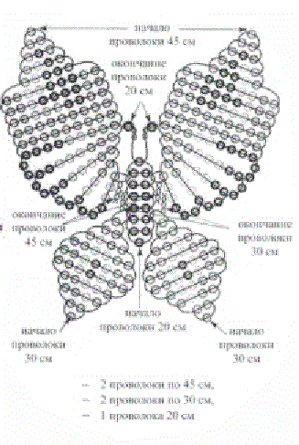
Схема чёрно белая, потому что цвет для своей бабочки вы выберете сами. Давайте вспомним, какие бывают цвета и как они могут сочетаться между собой.
Ответ детей: - цвета бывают основные, их семь (красный, оранжевый, жёлтый, зелёный, голубой, синий, фиолетовый). Они могут быть насыщенными и осветлёнными. У них есть ещё одно название – хроматические. Ещё есть ахроматические цвета. Это: белый, серый, чёрный.
Молодцы! Остаётся добавить, что остальные цвета в природе получаются путём смешивания основных хроматических цветов. На доске висят цветные подсказки, так как качество изделия из бисера во многом зависит от выбранной цветовой гаммы. Цвета необходимо выбирать в гармонии друг с другом. Хочу напомнить, что гармония цветов делится на гармонию родственных цветов и гармонию контрастных цветов. Гармония родственных цветов имеет три разновидности: одноцветную, преобладающею, аналогичную.
В это время на доску прикрепляются изображения называемых сочетаний. (Рисунок 2)
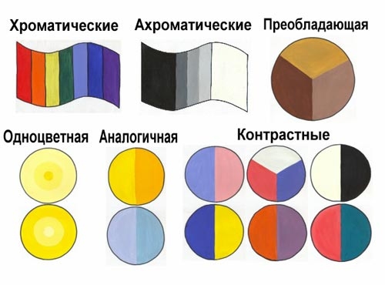
Для того, чтобы ваши работы после завершения смотрелись красиво, вы можете воспользоваться подсказками сочетаний.

Итак, давайте приступим к выполнению работы.
Перед началом работы мы немного разогреем руки.

3. Разминка. Пальчиковая гимнастика ‹‹Бабочки››

Бабочка – капустница
Над цветком летала,
Весело порхала
- пыльцу собирала.

Скрестить запястья рук и прижать ладони тыльной стороной друг к другу. Пальцы прямые. Лёгким, но не резким движением рук в запястьях имитировать полёт бабочки.

Рисунок 3.
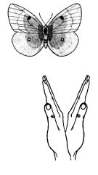

4. Практическая часть.
А) Объяснение правил техники безопасности (работа с ножницами, проволокой) и напоминание о правильные посадки за партой во время работы.
Правила безопасной работы с ножницами
1. Соблюдай порядок на своем рабочем месте.
2. Перед работой проверь исправность инструментов.
3. Работай ножницами только на своем рабочем месте.
4. Следи за движением лезвий во время работы.
5. Ножницы клади кольцами к себе.
6. Подавай ножницы кольцами вперед.
7. Не оставляй ножницы открытыми.
8. Храни ножницы в чехле лезвиями вниз.
9. Не играй с ножницами, не подноси ножницы к лицу.
10. Используй ножницы по назначению.

Правила безопасности работы с проволокой
1. Следите за тем, чтобы не поранится об острые кромки проволоки.
2. В процессе откусывания не разрешается держать проволоку на уровне лица.
3. Остерегайтесь попадания в людей отрезков проволоки при откусывании её кусачками (ножницами), придерживайте конец проволоки.

Б) Объяснение темы
1. Показ изделия:
- Давайте посмотрим какие бабочки у нас могут получится (демонстрация готовых изделий). Приложение № 2.
2. Анализ изделия:
- Давайте посмотрим, из чего состоит наша бабочка (4 крыла, усики, туловище).
- Какой вид плетения используется? (параллельное плетение).
- Как выполняется- параллельное низания? (Параллельное низание -выполняется в две нити, двумя концами одной проволоки. Метод состоит в том, что на один конец проволоки нанизывают бисеринки для очередного ряда, затем через них пропускают второй конец проволоки навстречу первому).
- Кто мне покажет, как это делается (один из детей демонстрирует плетение большими бусинами).
3. Разбор схем в индивидуальной прядке.
В) Практическая работа.
А сейчас мы займемся плетением бабочек. Вы получите схемы плетения (Приложение № 3) бабочек, и каждый по схеме начнет работать. Работать вы уже умеете. Кому будет что-то не понятно, подходите ко мне. (учащиеся берут необходимый бисер, кусочки проволоки нужной длины и начинают нанизывать бисер на проволоку согласно выбранному алгоритму выполнения изделия).
Самостоятельная работа идет под музыкальное сопровождение

5. Динамическая пауза (через 10 – 15 минут после начала работы).

Динамическая пауза «Бабочка»
Утром бабочка проснулась.
(Плавные взмахи руками)
Потянулась, улыбнулась.
(Выполнять движения в соответствии с текстом)
Раз – росой она умылась.
Два – изящно покружилась.
Три – нагнулась и присела.
На четыре – улетела.
- Садимся и продолжаем работать.
6.Творческая работа.
А) Общение с детьми. В ходе работы педагог сообщает учащимся краткие информационные сведения из жизни бабочек например, сколько видов бабочек существует, какая бабочка является самой крупной и т.д.. (Приложение№ 4)
Б) Оформление изделия (дети собирают детали изделия ‹‹бабочка›› в одно целое).
7.Гимнастика для глаз, гимнастика для мышечной разгрузки.
1. Поморгать веками (30секунд).
2. Посмотреть в одну точку на стене.
3. Посмотреть вверх и быстро вниз (5 раз).
- Теперь отдохнет наша голова (наклоны, круговые движения).
- Теперь руки (сжимаем медленно кулачки и быстро разжимаем).
- Теперь раздвинем плечи (3-4 раза).
- И, наконец, с усилием оторвем пятки от пола (6-7 раз).
- А теперь встаньте и попрыгайте немного.
- Молодцы! Теперь приступайте к завершению работы.
- Кто уже закончил, предлагаем разгадать кроссворд. (Приложение № 5)

8. Итог. Экспресс-выставка.
(Дети садятся во кругу стола).
- А теперь давайте посмотрим, какие бабочки у нас получились (какая у Кристины – веселая, у Жени – яркая и т.д.)
- Чем мы сегодня занимались, почему?
- Можно ли ловить бабочек, почему?
- Почему рассыпались бабочки?
- Какие трудности вы испытали, когда собирали бабочек?
Какие красивые бабочки у нас получились! Спасибо всем, за такую работу. Молодцы!
Приводим рабочие места в порядок.

Литература.
http://moreidey.ru;
http://portal2011.com;
http://images.yandex.ru/yandsearch?text=схема+бабочки+из+бисера+для+начинающих.

Приложение №1
Бабочка Махаон
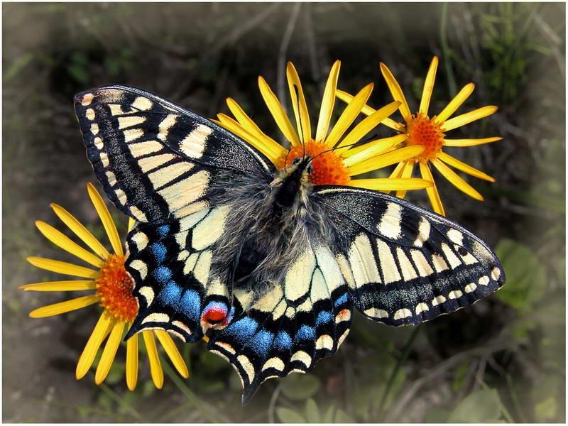
Бабочка Адмирал
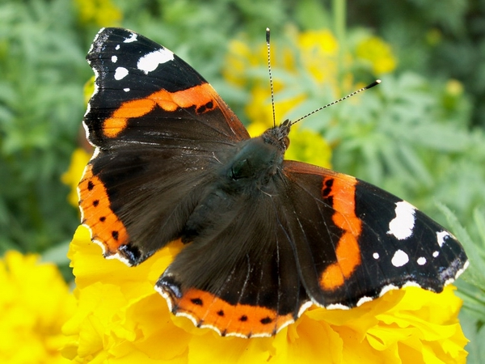
Бабочка Апполон
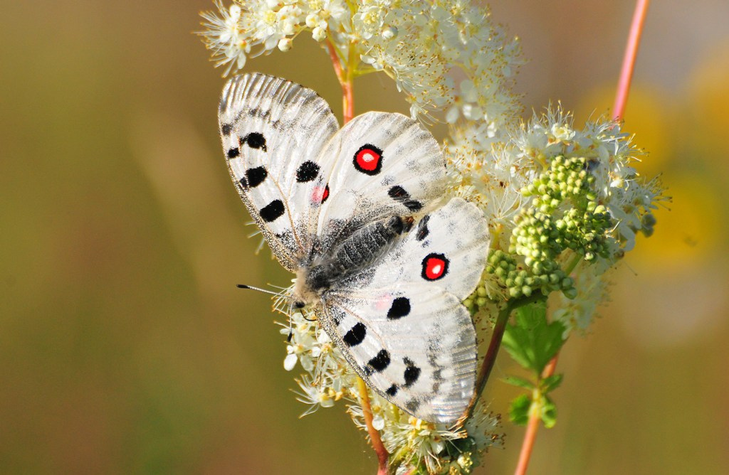
Бабочка Зорька
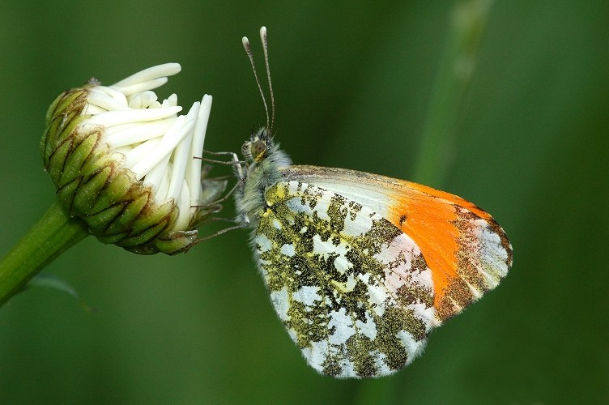

Бабочка Голубянка
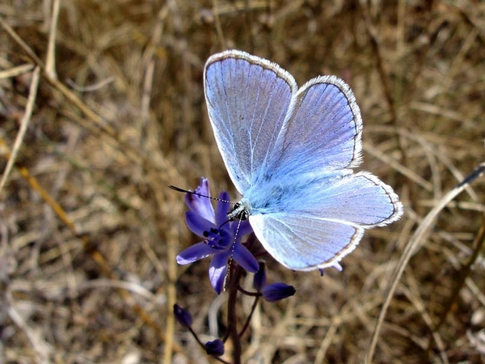
Бабочка Павлиний Глаз

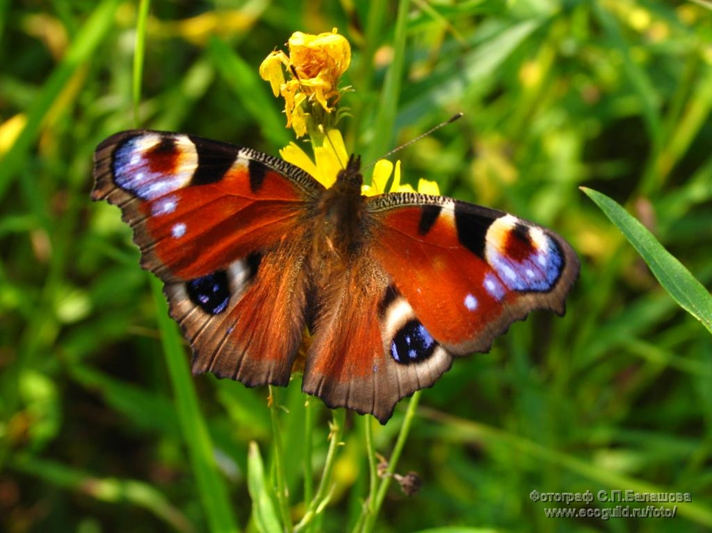

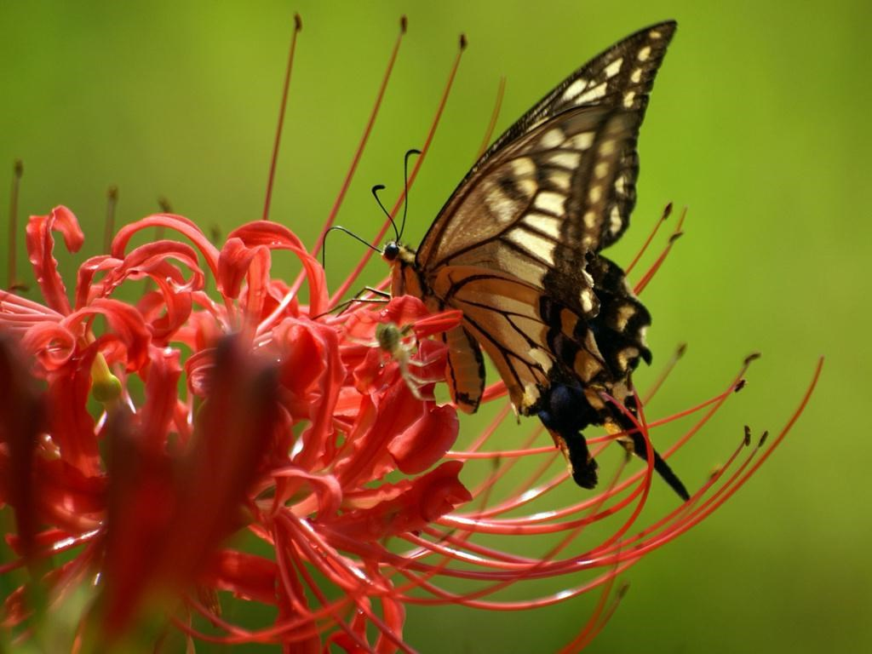

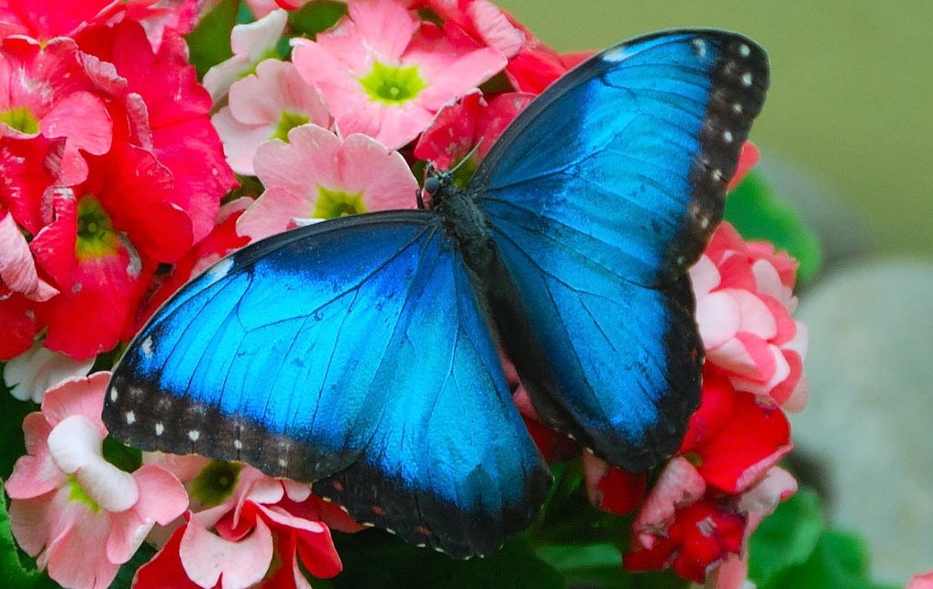

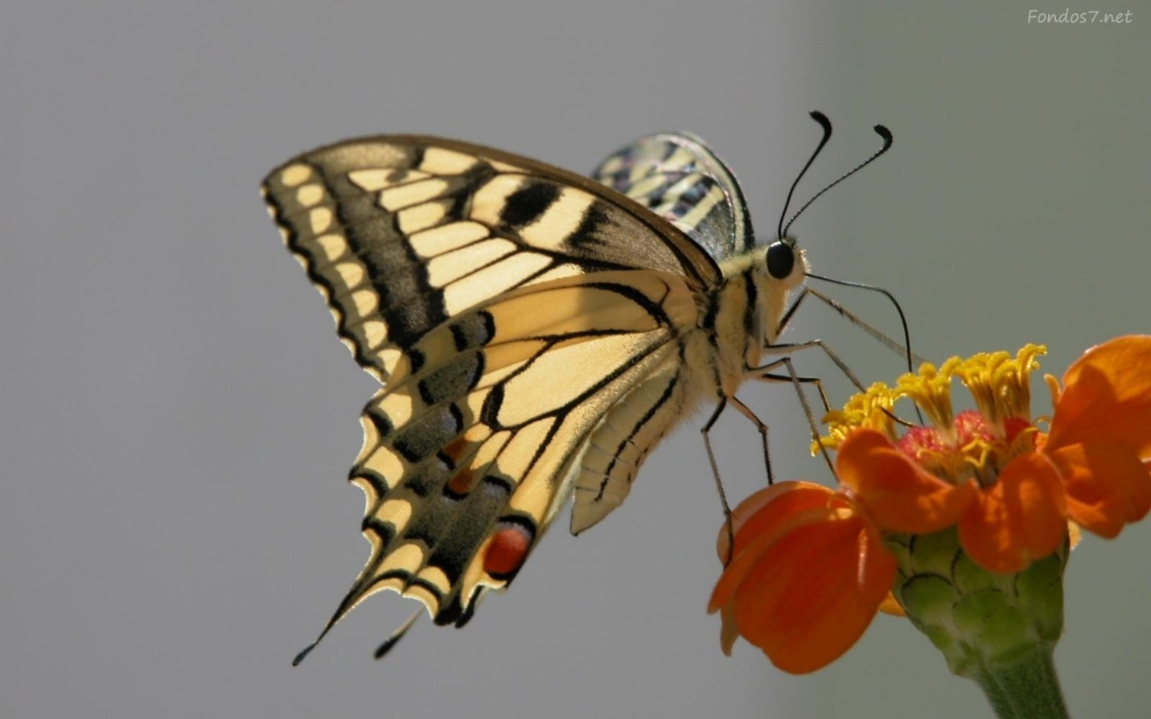

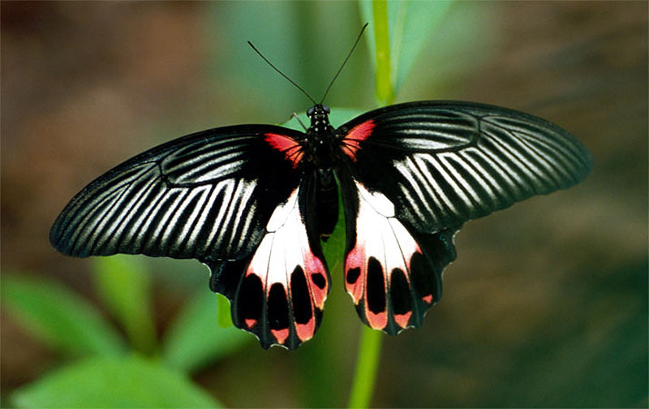

Рисунок 1.
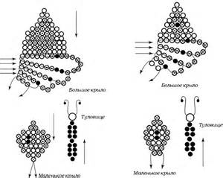

Рисунок 2.

Рисунок 3.

Приложение № 2.
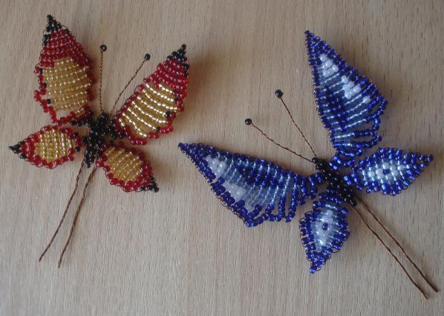

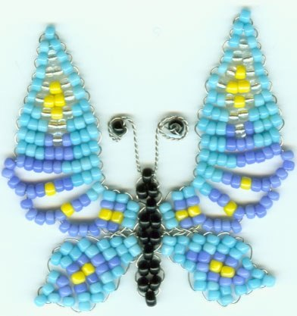

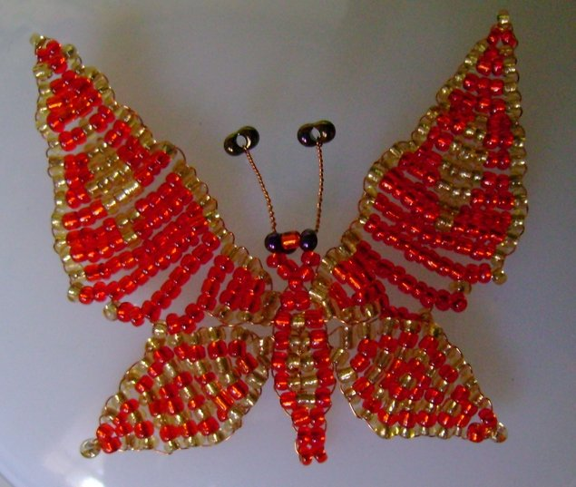

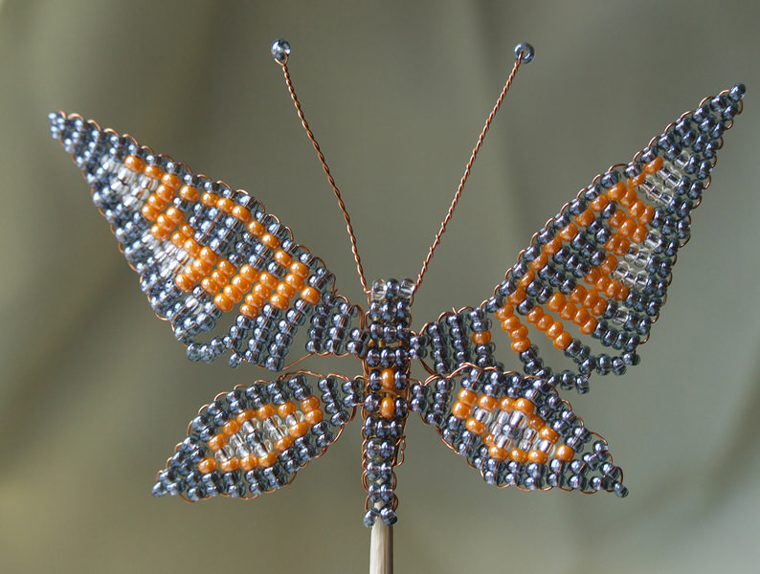
Приложение № 3

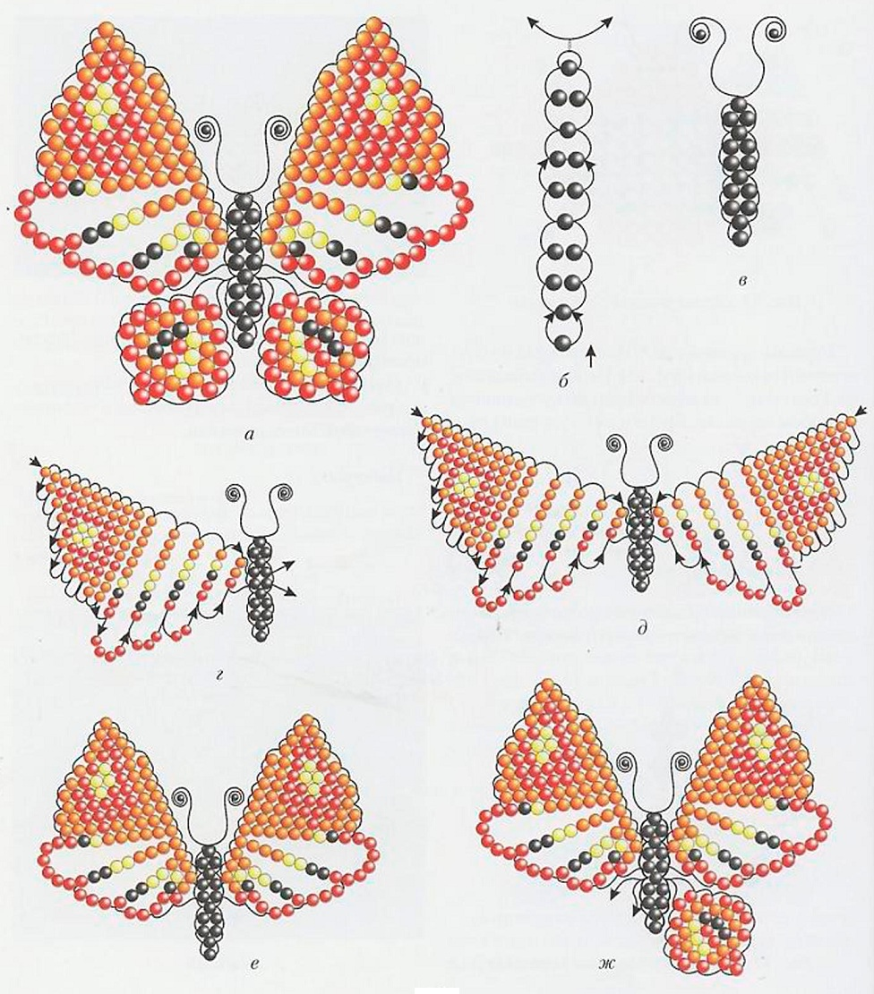

Приложение№ 4
Это интересно…
1) Древнейшие из найденных бабочек жили 40 – 50 млн. лет назад, но вполне вероятно, что появились бабочки значительно раньше, более 100 – 120 млн. лет назад.
Разнообразие бабочек ошеломляет. 140 тысяч разных рисунков, оттенков и форм.
Есть бабочки дневные и ночные.
В нашем крае встречается около 100 видов бабочек.
Живут бабочки недолго. Одна из самых долгожительниц - лимонница, она живет 11 месяцев.

2) Цикл жизни этих существ состоит из четырех фаз: яйцо, гусеница, куколка и имаго (бабочка). Яйца могут иметь различные формы: от шаровидной и круглой до цилиндрической и угловатой. Это зависит от вида бабочки.

3) Эти уникальные создания являются вторыми по своей численности опылителями после пчел.
4) Самым удивительным фактом об этих созданиях является то, что бабочкам необходимо солнечное тепло для того,что бы летать.
5) Интересный факт: бабочка откладывает своё потомство в одном месте много лет подряд.
6) Бабочки никогда не спят.
7) Единственный континент, где не обитают чешуекрылые – это Антарктида.
Кому нужны бабочки?
Цветам. Чтобы привлекать бабочек цветы миллионы лет совершенствовали свою окраску.
Птицам, многим хищникам. Для них бабочки – пропитание.
Ученым. Каждый год публикуются тысячи научных работ, посвященных бабочкам.
Поэтам. Вот, например, Игорь Шкляревский так сказал о них:
Живи! Лети, непонятная мной
И допусти счастливую промашку –
Облепленная клеверной пыльцой
На зверобой спланируй, на ромашку!
…
Садись на все тычинки – наобум!
Перемешай таинственную сладость
Там, где ещё бессилен точный ум,
Пускай хотя бы торжествует радость.

Приложение №5
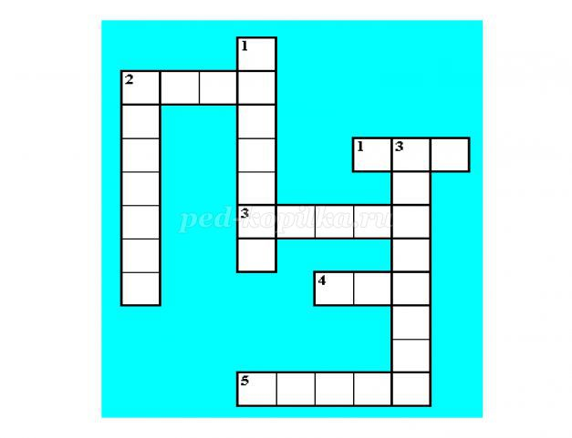
По горизонтали:
1.Не пчела она, а жалит.
Мед, варенье обожает.
Есть на брюшке полоса.
Кто она, скажи?
2.Кто влетает в каждый дом
Вместе с летним сквозняком?
Кто жужжит за рамой глухо?
Надоедливая...
3.Что за гость с голодным брюхом
Все звенит у нас над ухом?
Из цветов не пьет нектар,
Покусает нас...
4.Черен, а не ворон,
Рогат, а не бык,
С крыльями.
А не птица.
5.Целый день в цветках жужжит,
С медом в улей свой спешит.
Много меда запасла
Себе на зиму..
По вертикали:
1.Не птичка, а с крыльями:
Над цветами летает,
Нектар собирает.
2.Вот букашка-работяга.
Целый день трудиться рада.
Ношу на спине своей
Быстро тащит...
3.Что за чудо-вертолет
Мошкаре спать не дает?
Только высохнет роса,
Вылетает...
